PERAN ORANG TUA DALAM PELAKSANAAN PAK
TERHADAP PERTUMBUHAN IMAN ANAK USIA 6-12 TAHUN
DI GEREJA TORAJA JEMAAT ERANBATU CABANG
KEBAKTIAN TEMBAMBA KLASIS SANGALLA’ BARAT
KABUPATEN TANA TORAJA
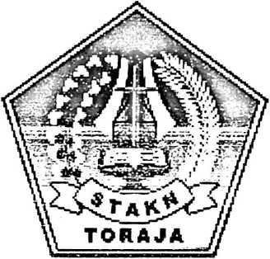

SKRIPSI
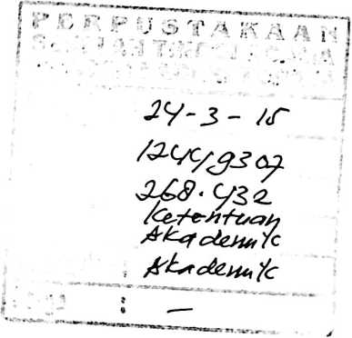
Diajukan Kepada Sekolah Tinggi Agama Kristen Negeri (STAKN)Toraja,
Untuk Memenuhi Salah Satu Persyaratan Memperoleh Gelar Sarjana
Pada Jurusan Pendidikan Agama Kristen (S.Pd.K)
Oleh:
DANIEL TANDILOLO
NIRM: 20123557
SEKOLAH TINGGI AGAMA KRISTEN NEGERI
(STAKN) TORAJA
TAHUN 2014

PERNYATAAN KEASLIAN
Saya yang bertanda tangan di bawah ini menyatakan bahwa skripsi ini adalah
hasil karya sendiri, dan semua sumber baik yang dikutip maupun yang dirujuk
telah saya nyatakan dengan benar. Bila dikemudian hari ternyata pernyataan saya
terbukti tidak benar, maka saya bersedia menerima sanksi yang telah ditetapkan
oleh Satuan Kerja STAKN Toraja.
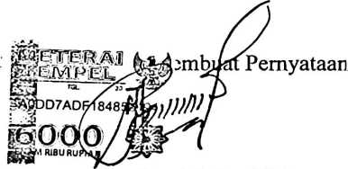
Daniel Tandilolo

HALAMAN PERSETUJUAN
Judul Skripsi
Dipersiapkan oleh
NIRM
Jurusan
: Peran Orang Tua Dalam Pelaksanaan PAK Terhadap
Pertumbuhan Iman Anak Usia 6-12 Tahun di Gereja
Toraja Jemaat Eranbatu, Cabang Kebaktian Tembamba,
Klasis Sangalla’ Barat, Kabupaten Tana Toraja
: Daniel Tandilolo
:20123557
: Pendidikan Agama Kristen
Setelah diperiksa dan diteliti ulang, ternyata memenuhi persyaratan untuk
dipertanggungjawabkan di hadapan dewan penguji.
Tana Toraja, November 2014
Dosen Pembimbing
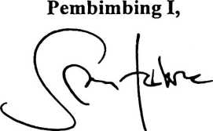
Semuel Tokam, M.Th.
NIP.196703302006041001
Pembimbing II,
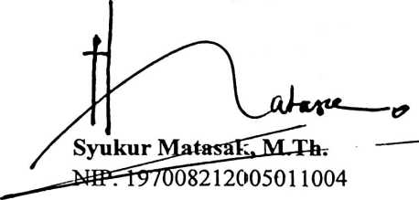

Judul Skripsi | : Peran Orang Tua Dalam Pelaksanaan PAK Terhadap  Pertumbuhan Iman Anak 6-12 Tahun di Gereja Toraja  Jemaat Eranbatu, Cabang Kebaktian Tembamba, Klasis  Sangalla’ Barat, Kabupaten Tana Toraja
Ditulis oleh  Jurusan  NIRM  Dosen Pembimbing | : Daniel Tandilolo  : Pendidikan Agama Kristen  :20123557  : 1. Semuel Tokam, M.Th.  2. Syukur Matasak, M.Th.

Telah dipertahankan dalam ujian skripsi sebagai salah satu persyaratan guna
memperoleh gelar Saijana Pendidikan Kristen (S.Pd.K) di Sekolah Tinggi Agama
Kristen Negeri Toraja pada 08 Desember 2014, dengan kelulusan B.
Mengkendek, 08 Desember 2014

Dewan Penguji
- Penguji I : Dr. Joni Tapingku, M.Th.
- Penguji II : Tri Oktavia Silaban, M.Th.
- Anggota
1. Semuel Tokam, M.Th.
2. Syukur Matasak, M.Th.


Panitia Penguji
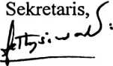

Fetty Siwa, S.PAK,M.Pd.K.
NIP.196612012006042001
Ketua,
Dr.Selliarify, tyLTh.
NIP.197701172009012007
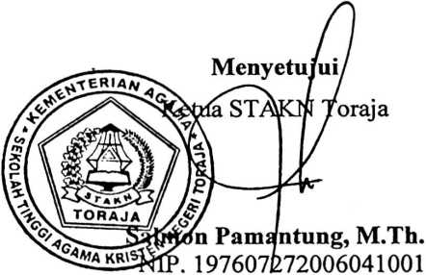

ABSTRAK
Daniel Tandilolo (20123557), dalam karya tulis yang berjudul: “Peran
Orang Tua Dalam Pelaksanaan PAK Terhadap Pertumbuhan Iman Anak Usia
6-12 Tahun di Gereja Toraja Jemaat Eranbatu Cabang Kebaktian Tembamba
Klasis Sangalla’ Barat Kabupaten Tana Toraja”, yang dibimbing oleh Semuel
Tokam M.Th. dan Syukur Matasak M.Th.
Dalam penelitian ini, penulis mengkaji tentang peran oreuig tua terhadap
PAK anak sebagai tanggung jawab dalam pelayanan. Hal ini berangkat dari
kenyataan bahwa ada orang tua yang kurang peduli terhadap pertumbuhan iman
anak-anaknya. Untuk mencapai tujuan diatas penulis menggunakan pendekatan
penelitian kualitatif dengan teknis pengumpulan data: observasi dan analisis.
Dari hasil penelitian yang dilakukan oleh penulis, peran orang tua dalam
PAK anak di Jemaat Eranbatu Cabang Kebaktian Tembamba Klasis Sangalla’
Barat telah dilakukan namun hasilnya belum maksimal. Hal ini ditandai dengan
masih adanya orang tua yang kurang peduli terhadap pertumbuhan iman anak-
anaknya.
Kurang perhatian beberapa orang tua terhadap terhadap pertumbuhan iman
anak-anak pada umumnya disebabkan oleh keterbatasan waktu, serta kurangnya
pemahaman anak tersebut tentang tujuan pembinaan tersebut’
Ada banyak macam bimbingan yang dapat dilakukan orang tua terhadap
anak-anak seperti: disiplin, ketaatan, kasih, iman kepada Allah dan perilaku-
perilaku positif yang dapat dicontoh olah anak.
ii

